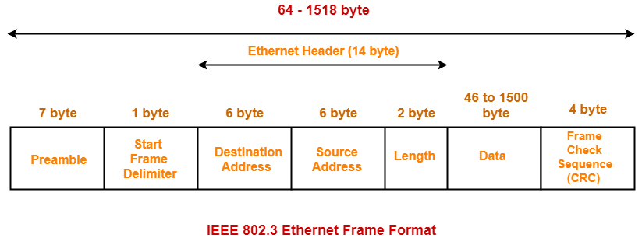
Ethernet-Frame-Header, MAC-Adresse

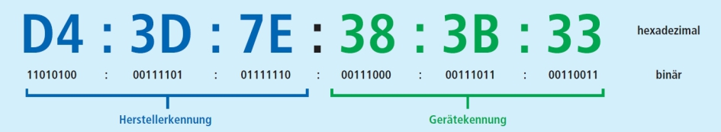

IPv4-Adressierung (32-Bit)
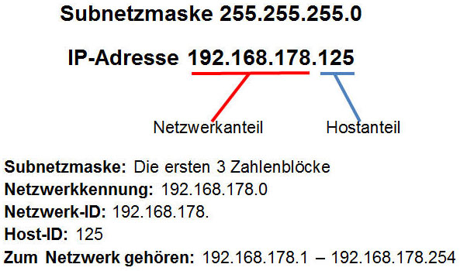

IPv4-Netzwerkklassen
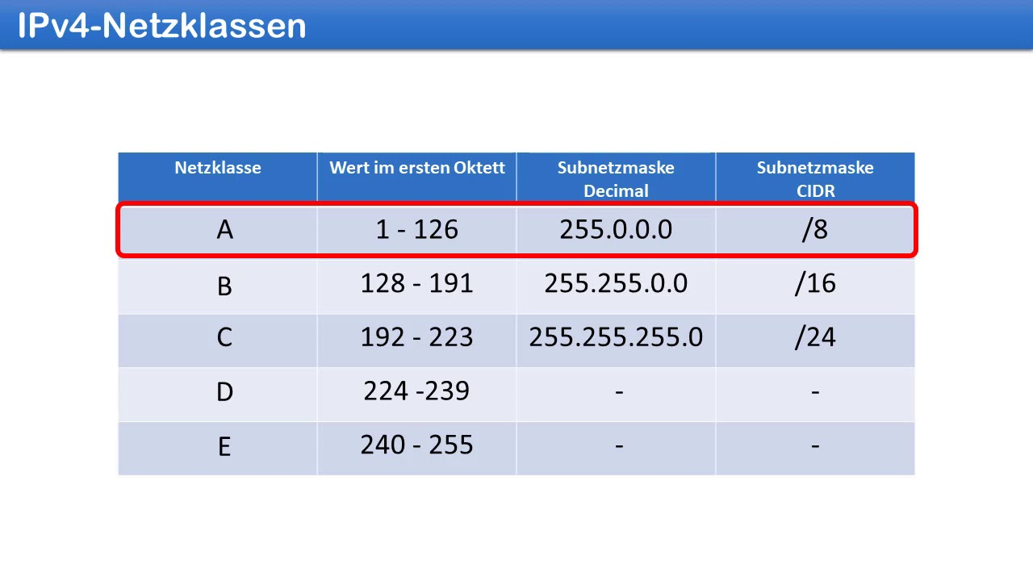
1 Oktette 2 Oktette 3 Oktette 4 Oktette
A N H H H
B N N H H
C N N N H

N = Netzanteil
H = Hostantei

Subnetzmaske
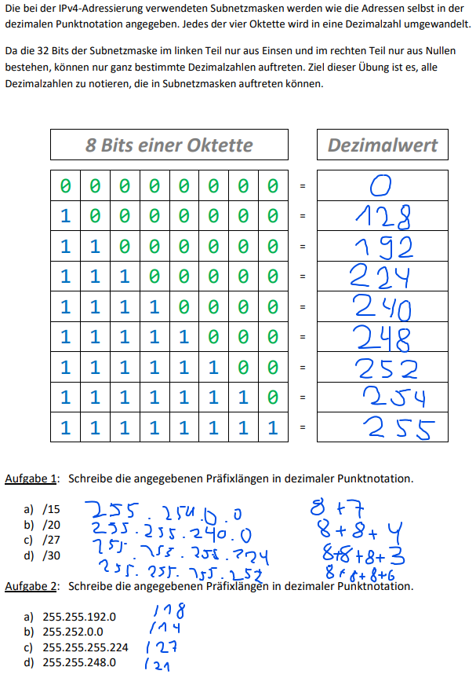

Netz- Host und Broadcast-Adressen
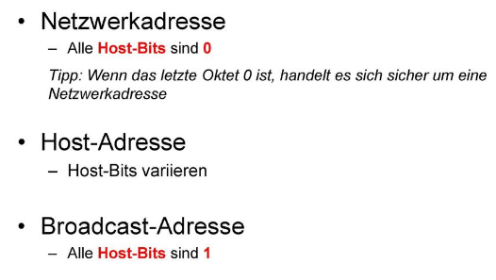
Private IP-Adressen
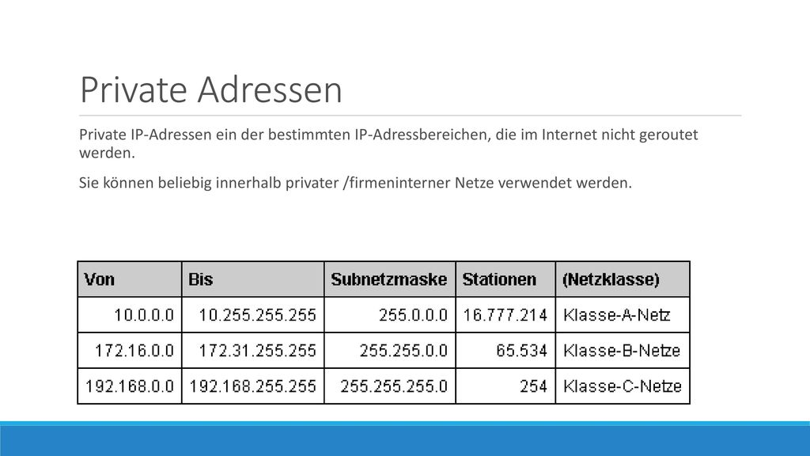

IP-Paket-Header (20 Byte)
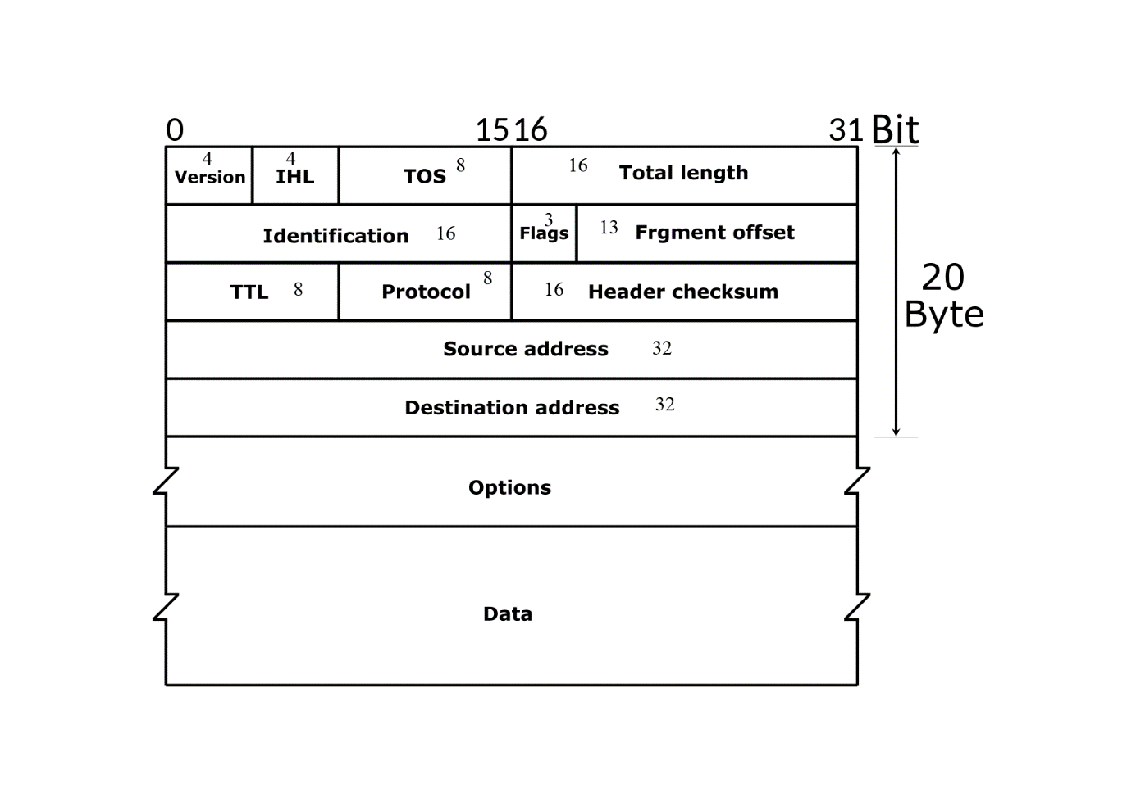Version = ipv4 oder ipv6
IHL = Internet Header Length (Länge des IP Headers) (20 Byte)
TOS = Type of Service (Packet priorisiert warden) (Quality of Service)
Total Length = Gesamtlänge des IP Paketes

Hängen zusammen:
Identification = Jeweilige Position bei Fragmentierung falls IP Paket zu groß ist und in kleiner teile geteilt werden muss
Flags = Erlaubt Fragmentierung oder auch nicht DF = Dont Fragment MF = More Fragment
Fragment Offset = Position des Fragmentes

TTL = Time to Live
- Paket kann nicht ewig im Netz Kreisen
- Immer wenn es über den Router geht wird das TTL um eins gesenkt
- Meist zwischen 30 – 60
- Packet wird irgendwann gelöscht und nichtmehr geroutet
Protocol = Folgeprotokoll was nach IP Header kommt
- TCP = 6
- UDP = 17
- ICMP = 1
Header Checksumme = Ist da um Richtigkeit nochmal rechnerisch darzustellen
Source IP = Quell IP
Destination IP = Ziel IP

Fragmentierung
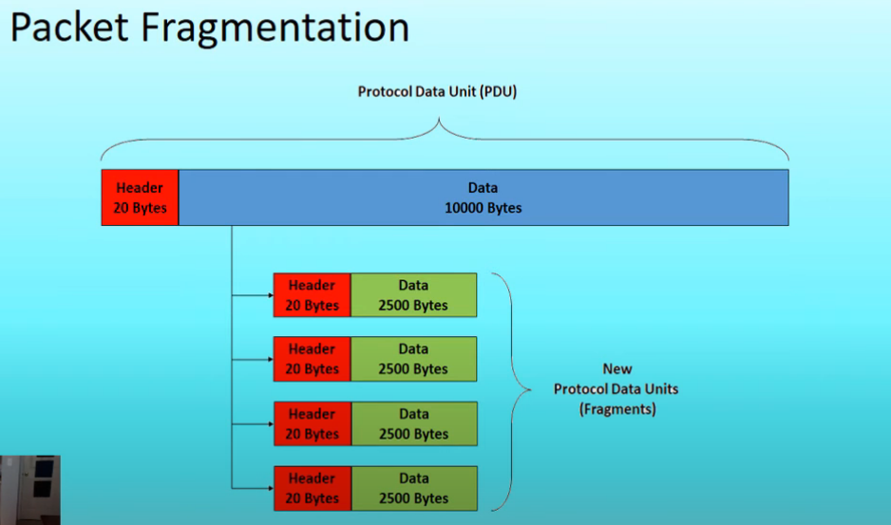

IPv4-Subnetting
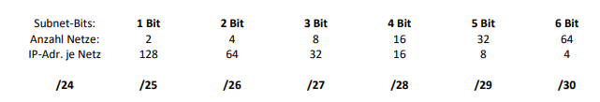
Aufteilen eines Netzwerks in kleinere Subnetze (Aufgabe machen)

Subnetzmasken mit variabler Länge (VLSM)
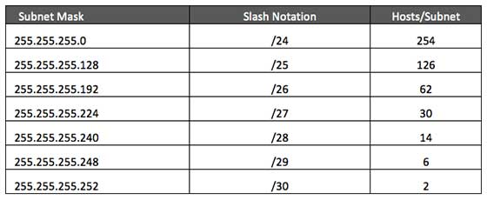
Host Bits rechnen größe bsp.: 2 hoch 5 – 2 = 30 30 Host Adressen

Ping und Traceroute
Ping = andere PC, Router, … können angepingt werden bsp.: ping 192.168.120.0
Wenn der Ping ankommt wird ein echo reply request zurückgesendet
Wenn der Ping nicht ankommt ist vermutlich keine Connection
Request timed out = Host down oder blockt Ping
Destination host = Route kann nicht gefunden werden
Ping mit Domain auch möglich bsp.: ping google.de

Tracert = zeigt den exacten weg den das Packet nimmt bis zum Ziel
Ist gut um zu schauen wo ein Problem ist
Wenn Ping nicht geht kann mit Traceroute die Problemstelle gefunden werden

IPv6-Adressierung (128-Bit)
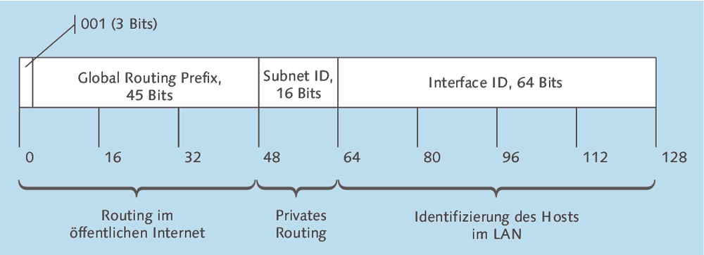

Präfix und Präfixlänge
Unterteilt Netzwerkanteil und Hostanteil
Bestimmt die Subnetzmaske
Präfix ist immer die Bits des vorderen Teiles

Verkürzte Schreibweisen
Führende Nullen können weggelassen werden
4er Nullerblöcke zu zwei Doppelpunkten
:: kann nur einmal gemacht werden von links
2001:0db8:85a3:0000:0000:8a2e:0370:7334
2001:db8:85a3::8a2e:370:7334

Unicast- und Multicast-Adressen
Unicast: Nachricht an einen einzigen Empfänger
Multicast: Nachricht an eine Gruppe von Teilnehmern 224, 232, 233, 234, 239 ff00::
Broadcast: Nachricht an alle Teilnehmer

Unicast:
- Link Local Unicast (geschlossene Netzwerke) 169
- Unique Local Unicast (durch einen Router weitergeleitet) 10, 172, 192
- Global Unicast (weltweit übers Internet) der Rest

Globale Unicast-Adressen
Global Unicast (weltweit übers Internet) der Rest
Global einmalige Adresse und Schnittstellen-ID

Link-Local-Adressen
Link Local Unicast (geschlossene Netzwerke) 169 FE80::
Nur im geschlossenen Netz = keine Weiterleitung über einen Router in ein anderes Netz

Loopback Adresse
Ist eine reservierte Netzwerkschnittstelle, die vom lokalen System für eine prozessinterne Konfiguration verwendet wird. 127.0.0.1 ::1

EUI-64-Verfahren
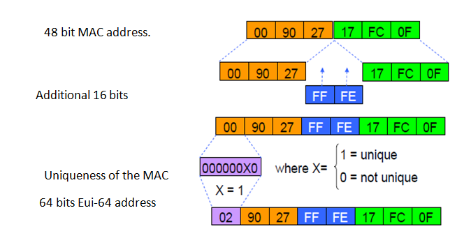
ICMP (RA-, RS, NS- und NA-Nachrichten)
Internet Control Message Protocol
RA: Router Solicitation
- IPv6 Routern alle 200 Sekunden
- Adressierungsinformationen zur Verfügung stellen
- Informationen wie Präfix, Präfixlänge, DNS-Adresse, Domänenname
RS: Router Advertisement
- Sendet als Antwort auf RS ebenfalls eine RA Nachricht
NS: Neighbor Solicitation
- Sicherstellen das IPv6 Adresse eindeutig ist sendet Gerät eine NS mit seiner eigenen IPv6 als Ziel IPv6
- Wenn ein anderes Gerät im Netz über diese Adresse verfügt Antwortet dieses Gerät mit einer NA Nachricht
- Falls in einer bestimmten Zeitspanne nicht kommt ist die Adresse eindeutig
NA: Neighbor Advertisement
- NS
- Antwort ist dann seine Ethernet-MAC-Adresse
Zahlen umrechnen alle
Taschenrechner

----------CISCO----------

Standardgateway
Default-Gateway
Router an welchen alle IP Pakete weitergeleitet werden für die keine anderen Routing Informationen gefunden wurden

Routing-Tabelle
Statisch oder Dynamisch
Routingtabellen werden von den Routing-Protokollen für die Pfadermittlung erstellt
Statisch: Fest vorgegeben.
- Zieladresse des Netzwerkes
- Subnetzmaske
- Adressen des Gateways
- Adressen des Interface
Dynamisch: werden durch aktuelle Routinginformationen aktualisiert
- Können Informationen sein muss aber nicht
- Verknüpfungen der Netzwerke bzw. der Endgeräte und der Hops mit den dazu gehörenden IP Adressen
- Routing Metriken mit der sie Route festgelegt wurde

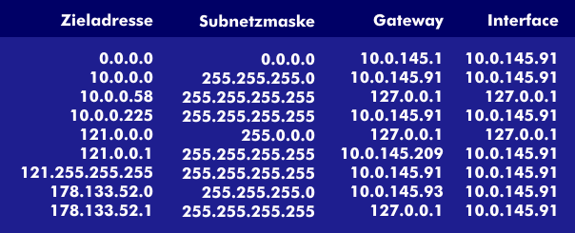

direkte Routen
Route des Endgerätes ist einem Router zugewiesen und dort hinterlegt

Routing-Einträge für Remote-Netzwerke
Route print um die Routing Tabelle und dessen Einträge anzuzeigen

Next-Hop-Adresse (oft auch Gateway genannt)
Hierbei handelt es sich um die nächste Routeradresse, an welche ein Paket gesendet werden muss.
In der Regel ist dies auf IP Ebene der Nachbar Router, an welchen das Paket weitergeleitet werden muss

Router-Schnittstellen und Router Speicher
Copy running-config startup-config

Router-Bootvorgang
- Ausführen des POST Test und laden Bootstrap Programm
- Suche nach und Laden der Cisco Software
- Suche nach und Lader der Startkonfigurationsdatei (im NVRAM) oder Wechsel in den Setup Modus

Konfiguration von Grundeinstellungen eines Routers
Gerätename
Hostname name
Sichern des Benutzers EXEC Modus
Line console 0
Password password
Login
Sichern des Remote Telnet/SSH Zugriffs
Line vty 0 4
Password password
Login
Sichern des privilegierten EXEC Modus
Enable secret password
Verschlüsseln alle Kennwörter in der Konfigdatei
Service password-encryption
Bereitstellen Banner
Banner motd Message

Einfache Konfigurationsbefehle (Schnittstellen mit IPv4- und IPv6-Adressen konfigurieren)
Enable (aktivieren)
Configure terminal (in die Config kommen)
Interface gigabitEthernet 0/0 (auf Schnittstelle zugreifen)
Ip address 192.168.1.2 255.255.255.0 (Ip adresse der Schnittstelle zuweisen)
No shutdown (Hochfahren)

TCP-Segment Header (20 Byte) (mit Optionen 32 Byte)
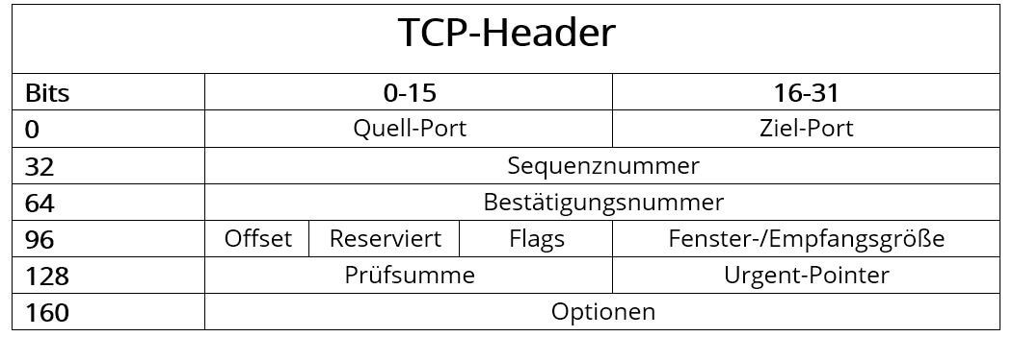
Source Port = Portnummer der Anwendung von der Daten stammen Sender Port
Destination Port = Ziel Port der Daten. Portnummer der Anwendung zu der Daten gesendet werden
Sequence Number = Zufallszahl als ISN Nummer. Erste Segment erhält wert ISN+1. Es lässt sich immer ermittlen wie viel Bytes bereits gesendet worden
Acknowledgment Number = Bestätigunsnummer. Empfänger bestätigt korrekt empfangene Bytes indem er dem Sender mitteilt welches Byte er als nächstes erwartet
Data Offset = Ist wie IHL Feld im IP Header. Optionsfelder vorhanden oder nicht
Reserved = reserviert für zukünftige Anwendungen. Immer auf 0
Flags = Aufbau, Beendigung, Aufrechthaltung SYN, ACK, FIN
Window Size = Flusskontrolle. Gibt an wie viel Daten ohne Bestätigung unterwegs sein dürfen
Checksum = Prüfsumme
Urgent Pointer = gibt an wenn Infos mit großer Dringlichkeit transportiert werden URG Flag
Options = Dienstoptionen, Optionsart, Optionslänge variabel (meist nicht)
Padding = Optionsfeld muss mit 32 Bit enden also Puffer zum auffüllen mit variabler Bitzahl
UDP-Segment Header (8 Byte)
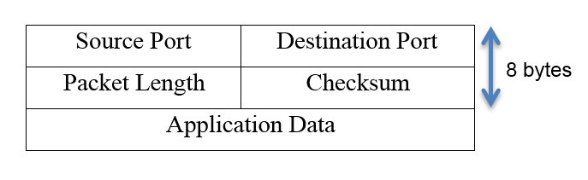
Source Port = optionale Adresse des Sende Ports. Wenn vom Sender kein Port definiert steht hier „0“
Destination Port = Ziel Port der Anwendung zu der die Daten gesendet werden sollen
Length = Gesamtlänge des Datenpackets inklusive Header und Nutzdaten
Checksum = Enthält optionale Prüfsumme. Wert „0“ = keine Berechnung erfolgt

TCP-Verbindungsaufbau
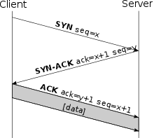
Client baut Verbindung zum Server auf
Verbindungswunsch SYN von Client zu Server
Bestätigung ACK + Verbindungswunsch SYN von Server zu Client
Bestätigung ACK von Client zu Server
Senden und Empfangen in beide Richtungen (Vollduplex)

Retransmission Timer
Timer der dazu dient zuverlässig bestätigen zu können ob ein Segment erfolgreich übertragen wurde
Nach Ablauf wird das Segment auf dessen Bestätigung gewartet wird erneut gesendet
Der Timer wird dynamisch berechnet

Round Trip Time
Gibt die Zeit an, die vom Senden des Segments bis zum Empfangen der Bestätigung vergeht

Fenstergröße
Wird dynamisch berechnet
Nicht mehr unbestätigt unterwegs als Fenstergröße groß
Flusskontrollmechanismus
Bestimmt wie viele Byte gleichzeitig unterwegs sein dürfen

Standard Port Nr. [0 … 1023] „well-known“ ports
Dienst Port Nr.
HTTP 80 Web unverschlüsselt
HTTPS 443 Web verschlüsselt
SMTP 25 Email versenden
POP3 110 Email empfangen (Postfach leeren)
IMAP4 143 Email empfangen (Postfach verwalten)
DNS 53 Namesauflösung
Telnet 23 Remote login unverschlüsselt
SSH 22 Remote login verschlüsselt
FTP 20 (21) Dateiübertragung
DHCPv4 67(68) Dynamic Host Configuration Protocol
TFTP 69 Trivial FTP (unbedeutend, gewöhnlich)

SLAAC
Stateless Address Autoconfiguration (IPv6)
Verfahren zur zustandslosen und automatischen Konfiguration von IPv6 Adressen
Stateless = Zustandslos
Stateless = jeweilige IPv6 Adresse nicht zentral vergeben und gespeichert
Weiterentwicklung von DHCPv4 aber SLAAC ist nur in IPv6

Ipv4 Adressen = 2 hoch 32
Ipv6 Adressen = 2 hoch 128

